Appoitnment表

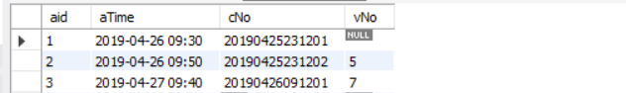

Doctor表



Vaccine表

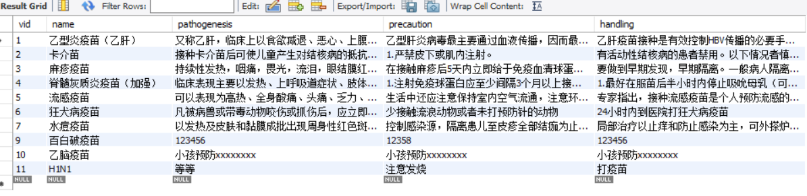

Patient表



Cases表

